Giá trị kỳ vọng của X là tổng “*sự kiện*” nhân với xác suất của sự kiện đó. Như đã nhắc đến phần 1.2, xác suất được tính theo hàm PMF cho biến ngẫu nhiên rời rạc và hàm PDF cho biến ngẫu nhiên liên tục. Hay nói cách khác giá trị kỳ vọng là giá trị trung bình có trọng số.

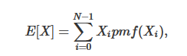

Trong đó N là số “sự kiện” có thể xảy ra của một biến ngẫu nhiên rời rạc **X.**

Để mở rộng cho biến ngẫu nhiên liên tục **X**

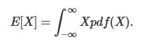

Giả sử **X** là một biến ngẫu nhiên có tập giá trị sau {1, 2, 3, 4, 5, 6} và **F**(**X**) = (**X**-3)^2 với x=2 thì **F**(2)=1. Chú ý rằng **X** là biến ngẫu nhiên thì **F**(**X**) cũng là một biến ngẫu nhiên.

Như vậy:

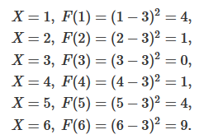

Nhận thấy, xác suất của một kết quả **Y** từ **F** (**X**) bằng tổng xác suất của bất kỳ **X** nào thỏa **F**(**X**)=**Y**.

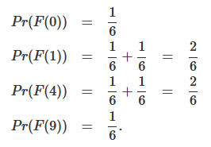

Trong toán học có hai cách tính giá trị kỳ vọng của **F**(**X**).

* Phương pháp 1: Nếu phân phối xác suất của **F**(**X**) đã biết trước, thì giá trị kỳ vọng được tính như sau: 
* Phương pháp 2: Nếu phân phối xác suất của **F**(**X**) chưa biết trước, thì giá trị kỳ vọng được tính như sau:
* 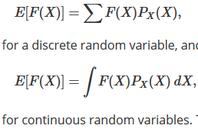

Phương pháp 2 đóng vai trò quan trọng và đóng một vai trò thiết yếu trong phương pháp Monte Carlo. Bời vì hàm phân phối xác xuất F(X) có thể không được biết trước.